
"Ver bien es otra historia"
La publicidad en las ópticas siempre está basada en el precio
Una de las quejas más comunes entre los pequeños empresarios de óptica es que gran parte de la publicidad en el sector óptico, especialmente la de las grandes cadenas, se basa intensamente en el precio, utilizando estrategias como "2x1", "segundos pares a precio reducido" o "tarifas planas".

Sin embargo, existe otro tipo de publicidad diferente que combina la óptica, el humor y la historia, creando un estilo diferente con el que captar la atención de los potenciales clientes.
Todo comenzó en el año 2024, con una frase que estaría destinada a crear tendencia en los próximos años: "Ver bien es otra historia".
Hoy en día podemos decir, sin equivocarnos, que esta frase se asocia con nitidez a la cadena de General Óptica. Con esta estrategia publicitaria ha logrado reforzar su posicionamiento como referente en el cuidado de la visión.
La campaña publicitaria pretendía proponer una pregunta clave interesante: ¿y si ver bien lo hubiera cambiado todo?
Para ello escogieron un momento histórico concreto y muy conocido, como el hundimiento del barco Titanic, para mostrar cómo una buena visión habría alterado el curso de los acontecimientos.
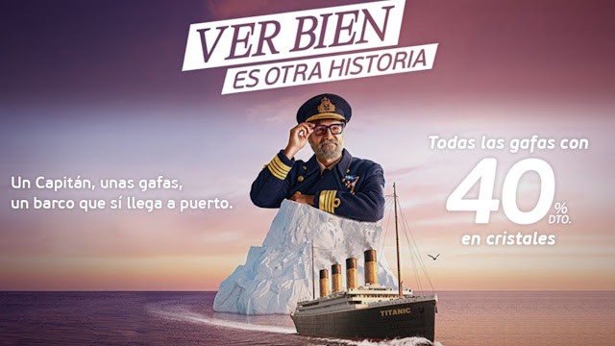
Dejando a un lado la veracidad histórica, esta campaña tenía un potente mensaje para los futuros potenciales clientes: ver bien, con las gafas adecuadas, puede ser la diferencia entre el éxito y el fracaso.

Sergio Martínez Llunell, director de marketing y transformación digital de General Optica, destacó el objetivo de la campaña de la siguiente manera: “Esta campaña responde a un objetivo evidente de notoriedad y construcción de recuerdo, no obstante, el gran logro es que consigue trasladar al imaginario colectivo de una forma desenfadada una realidad.

En el año 2025 General Óptica tuvo una línea continuista en su publicidad y volvió a sorprender a todos con un anuncio en el que aparecía una de las figuras más reconocidas de nuestra literatura universal, El Quijote.
La idea era mostrar cómo, con unas buenas gafas graduadas, nuestro ilustre hidalgo manchego no hubiera confundido molinos con gigantes.
En el año 2026 la cadena siguió con su estrategia publicitaria, lanzando una nueva promoción con una diferencia importante. Esta vez no tenía referencia alguna a precios o descuentos. Lo importante era el mensaje, cargado de humor y relacionando historia y óptica.
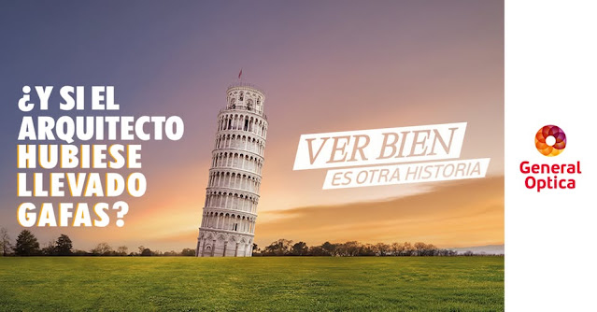
En este caso, a la imagen de la famosa Torre inclinada de Pisa le acompañaba un mensaje: “¿Y si el arquitecto hubiese llevado gafas?”

Blog de Diego Garrote, 19 de abril de 2026

